**ΠΑΝΕΠΙΣΤΗΜΙΟ ΔΥΤΙΚΗΣ ΑΤΤΙΚΗΣ**

**ΤΜ. ΜΗΧΑΝΙΚΩΝ ΒΙΟΜΗΧΑΝΙΚΗΣ ΣΧΕΔΙΑΣΗΣ ΚΑΙ ΠΑΡΑΓΩΓΗΣ**

**ΜΑΘΗΜΑ: ΣΧΕΔΙΑΣΗ ΔΙΑΔΥΚΤΙΑΚΩΝ ΕΦΑΡΜΟΓΩΝ**

e-Banking database application

ΕΡΓΑΣΙΑ: e-banking

Μάθημα: ΔΙΑΔΙΚΤΥΑΚΕΣ ΕΦΑΡΜΟΓΕΣ (7o ΕΞΑΜΗΝΟ)

Ον/Μο & AM: Χριστιανίδης Βασίλειος 46298

Επιβλέπουσα καθηγήτρια: Ε. Α. Λελίγκου

**ΑΙΓΑΛΕΩ**

**ΧΕΙΜΕΡΙΝΟ ΕΞΑΜΗΝΟ 2018-2019**

Contents

ΚΕΦΑΛΑΙΟ 1 Η ΘΕΜΑΤΙΚΗ ΠΕΡΙΟΧΗ ΤΟΥ e-Banking 3

Εισαγωγή 3

1.1 Η αγορά του e-banking 3

# ΚΕΦΑΛΑΙΟ 1 Η ΘΕΜΑΤΙΚΗ ΠΕΡΙΟΧΗ ΤΟΥ e-Banking

## Εισαγωγή[1]

Στην εργασία μου θα ασχοληθώ με τη θεματική περιοχή του Electronic ή Internet Banking (e-banking). Το online Banking συμπεριλαμβάνει όλα τα είδη των διαδικτυακών μεταφορών χρημάτων, δηλαδή συναλλαγών (πχ πληρωμές λογαριασμών), για διάφορους σκοπούς μέσω μιας διαδικτυακής εφαρμογής, η οποία μπορεί να χρησιμοποιηθεί από διάφορες τερματικές συσκευές (terminal devices) όπως ένας προσωπικός υπολογιστής ή ένα κινητό με λογισμικό ενός περιηγητή ή με μια αντίστοιχη εφαρμογή. Μπορεί να εκφραστεί και ως μία ενσωμάτωση νέων τεχνολογιών για να παραδώσει ενισχυμένες υπηρεσίες σε πελάτες.

## 1.1 Η αγορά του e-banking[1]

Η αγορά του e-banking αναμένεται να μεγαλώσει σε μέγεθος τα $29.976 εκατομμύρια δολάρια το έτος 2023, από $7,305 εκατομμύρια δολάρια το 2016, αυξάνοντας σε CAGR (σύνθετος ετήσιος ρυθμός ανάπτυξης) κατά 22.6% από το έτος 2017 έως το έτος 2023.

Το CAGR υπολογίζεται από τον τύπο:

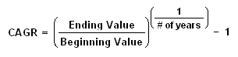

Η αγορά του e-banking διαχωρίζεται και μπορεί να μελετηθεί στους τομείς:

1)Τραπεζικού τύπου αγορά, 2)αγορά της υπηρεσίας που προσφέρει η τράπεζα και 3)αγορά ανάλογα τη περιοχή.

Εδώ θα μελετηθεί η αγορά ως ένα ενιαίο κομμάτι.

Η παρακάτω παράγραφος αναφέρεται σε έρευνα του 2011[2]

Το e-banking[2] χρησιμοποιείται κυρίως από άτομα ηλικίας κάτω των 25 ετών κατά 40.6%, ενώ το 45.7% από άτομα 25-45 ετών, ενώ μόνο το 13.7% των ατόμων ήταν από 45-60 ετών. Σαν συμπέρασμα της έρευνας: Οι νέοι είναι πιο πιθανό να υιοθετήσουν τις υπηρεσίες e-banking. Άρα, και αν οι τράπεζες θέλουν να παραμείνουν ανταγωνιστικές θα πρέπει να προσαρμόσουν την υπηρεσία e-banking τους στις ανάγκες των χρηστών αυτών.

Δημοφιλείς εφαρμογής

E-banking εφαρμογές και η ποιότητά τους είναι βασικές για μια τράπεζα αν επιθυμεί να την προτιμήσουν οι πελάτες έναντι άλλων τραπεζών. Η χρήσιμότητά τους φαίνεται στην μείωση του χρόνου εξυπηρέτησης των πελατών της τράπεζας και τη μείωση της χρήσης τηλεφωνικής εξυπηρέτησης ή ουράς εξυπηρέτησης.

Κεφάλαιο 2

Προδιαγραφές

Εισαγωγή

Η εφαρμογή e-banking θα δίνει τη δυνατότητα σε έναν χρήστη να εγγράφεται στο λογαριασμό του, δίνοντάς του δώρα κατά την εγγραφή 50 μονάδες στη κάρτα του χρήστη και 100 μονάδες στον τραπεζικό του λογαριασμό.

Ο χρήστης έχει τη δυνατότητα να αποστείλει χρήματα από την κάρτα του ή τον τραπεζικό του λογαριασμό, σε άλλο χρήστη, στη κάρτα του ή στον τραπεζικό του λογαριασμό.

Σε μελλοντικές εκδόσεις θα δίνετια η δυνατότητα να πληρωθούν λογαριασμοί σε συνεργαζόμενες εταιρίες με τη τράπεζα, όπως ΔΕΗ, ΟΤΕ, CYTA.

Επίσης θα δίνεται η δυνατότητα στους χρήστες να αποσυνδέονται και να αλλάξουν τα στοιχεία του λογαριασμού τους.

Θα υπάρχει ένας λογαριασμός admin, όπου θα δίνεται η δυνατότητα στον owner της τράπεζας να βάζει χρήματα σε λογαριασμούς.

2.1 Σενάρια χρήσης

Καθώς ο χρήστης θα είναι σε δυνατότητα να μεταφέρει τα χρήματά του στιγμιαία σε οποιονδήποτε άλλο λογαριασμό, τη κάρτα του ή τον τραπεζικό του λογαριασμό, η εφαρμογή είναι κατάλληλη για στιγμιαία μεταφορά χρημάτων ή πληρωμή λογαριασμού.

2.1.1 Τύποι χρηστών

Οι χρήστες οι οποίοι θα ωφεληθούν θα είναι όλων των ηλικιών οι οποίοι μπορούν να χρησιμοποιήσουν το διαδίκτυο, καθώς και η εφαρμογή είναι εύκολη στη χρήση και συμπεριλαμβάνει όλα τα απαραίτητα χαρακτηριστικά.

2.1.2 Περιγραφή σεναρίων

Με τη επίσκεψη του χρήστη στη σελίδα, φαίνονται τα σημεία όπου μπορεί να συμπληρώσει τα στοιχεία του για να εγγραφεί ή να συνδεθεί.

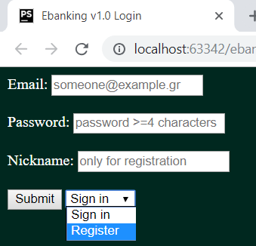

Μετά την εγγραφή ή τη σύνδεση του χρήστη, εισέρχεται στη κύρια σελίδα, όπου έχει πρόσβαση άμεσα στη προβολή του υπολοίπου τους και στη δυνατότητα μεταφοράς των χρημάτων τους.

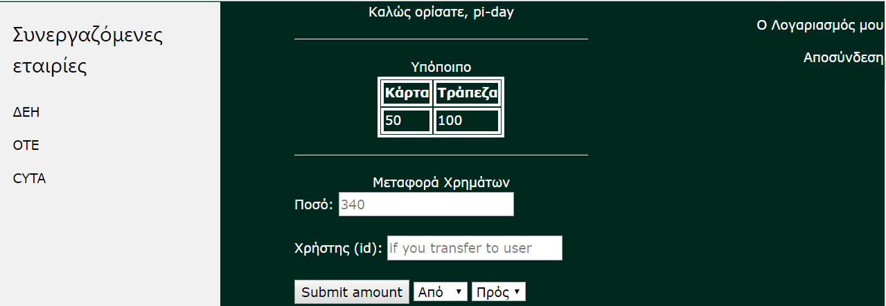

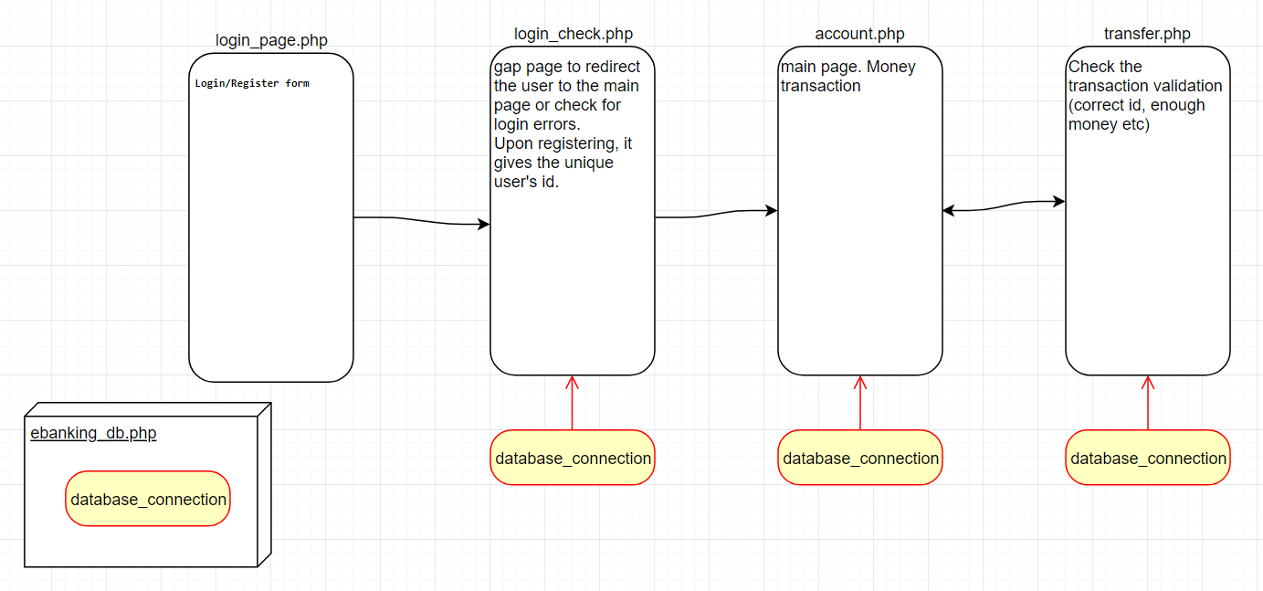2.2 Οργάνωση σελίδων

Κεφάλαιο 3 Αρχιτεκτονική

3.1 Αρχιτεκτονική της εφαρμογής

Η εφαρμογή σχεδιάστηκε με τη χρήση της phpstorm, η οποία έκδοση είναι δωρεάν για φοιτητές για ένα χρονικό διάστημα, όπως και πολλά άλλα εργαλέια της JetBrains. Η κάθε σελίδα της εφαρμογής σχεδιάστηκε σε διαφορετικό αρχείο .php. Ένα αρχείο το οποίο μοιράζονται κάποιες σελίδες, είναι αυτό των κωδικών για τη σύνδεση στη βάση δεδομένων.

3.2 Βάση δεδομένων

Πίνακες βάσης δεδομένων

Πίνακας funds: περιγράφει για κάθε χρήστη με μοναδικό κλειδί id, το υπόλοιπό του σε χρήματα στην τράπεζα και στην κάρτα του.

|  |  |  |
| --- | --- | --- |
| funds | | |
| **Id** | **Bank** | **Card** |
| 1 | 100 | 90 |
| 2 | 30 | 0 |

Πίνακας Users: περιγράφει για κάθε χρήστη με μοναδικό κλειδί id, το μοναδικό email του, το Nickname του και τον κωδικό του.

|  |  |  |  |
| --- | --- | --- | --- |
| Users | | | |
| **Id** | **Email** | **Nickname** | **password** |
| 1 | [someone@gmail.com](mailto:someone@gmail.com) | Bill | 12345 |
| 2 | [example@hotmail.com](mailto:example@hotmail.com) | Nick | Ofid-03az |

Πίνακας transactions: αποθηκεύει όλες τις συναλλαγές που πήραν μέρος στην εφαρμογή, με στοιχεία το id του αποστολέα, του παραλήπτη καθώς και την ημερομηνία που στάθηκε ένα ποσό, μαζί με τη πληροφορία της ενημέρωσης του δέκτη (ότι είδε τη συναλλαγή)

|  |  |  |  |
| --- | --- | --- | --- |
| transactions | | | |
| **sender** | **receiver** | **date** | **view** |
| 1 | 2 | 17-Jan-2019 | 1 |
| 2 | 1 | 20-Feb-2006 | 0 |

Τα id για τους πίνακες, δημιουργούνται αυτόματα μέσω ενός script κατά τη δημιουργία των πινάκων.

Κεφάλαιο 4 Αποτελέσματα

4.1 Αποτελέσματα εκτέλεσης σεναρίου 1:

Εάν ο χρήστης εγγραφεί στη εφαρμογή, θα του εμφανίσει το id του και την επιλογή να συνεχίσει στο main page (πατώντας το account.php)

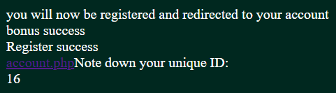

Εάν ο χρήστης ήταν ήδη εγγεγραμμένος, θα τον οδηγήσει κατευθείαν στην κύρια σελίδα.

Σε οποιαδήποτε περίπτωση λάθος στοιχείων, θα εμφανίσει το αντίστοιχο σφάλμα.

Αποτελέσματα εκτέλεσης σεναρίου 2:

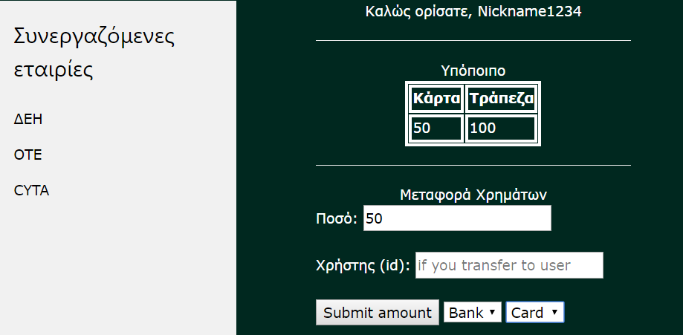

Στη κύρια σελίδα, εφόσον ο χρήστης θελήσει να μεταφέρει ένα ποσό, συμπληρώνει τα αντιστοιχα πεδία. (εάν θελήσει να μεταφέρει το ποσό σε άλλο χρήστη, θα πρέπει να συμπληρώσει το πεδίο “Χρήστης (id):”.

Αφού πατήσει “Submit amount», σε μια νέα σελίδα θα εμφανιστεί το αποτέλεσμα της συναλλαγής, και ο χρήστης θα μπορεί να γυρήσει πίσω στη κύρια σελίδα πατώντας στο “History back()” button του browser του.



Προτάσεις Βελτίωσης λειτουργικότητας:

Θα προστεθούν η επιλογή να πληρώνονται οι λογαριασμοί ΔΕΗ, ΟΤΕ, CYTA καθώς και 4 verified λογαριασμοί:

Λογαριασμός admin, όπου θα έχει πρόσβαση ο διαχειριστής της εφαρμογής

Λογαριασμός admin Δεη, Οτε και cyta για να διαχειρίζονται τις χρεώσεις για τον κάθε πελάτη.

Θα προστεθεί η λειτουργία Αποσύνδεσης λογαριασμού, η λειτουργία αλλαγής στοιχείων λογαριασμού.

Προτάσεις Βελτίωσης αισθητικής:

Θα προστεθούν javascript κώδικας για την άμεσή εμφάνιση συναλλαγών ή σφαλμάτων σε όλα τα σενάρια. Θα προστεθεί ιστορικό συναλλαγών με javascript στα δεξιά της κύριας σελίδας.

Source:

[1][Pricing Details](https://www.prnewswire.com/news-releases/online-banking-market-expected-to-reach-29976-million-globally-by-2023-649081383.html)

[2][Marketing of E-banking Services](https://www.researchgate.net/publication/311104124):